第12周 第一类曲线、曲面积分，第二类曲线积分

一.第一类曲线积分

1. 设为椭圆, 其周长记为。 求

解法一： 椭圆的方程可写成 。于是



由对称性, , 故.

解法二：椭圆：写作参数式，，。于是所求第一型曲线积分为 。而

. 因此原积分为。

二．第一类曲面积分

1. 求, 其中为单位球面.

解: 



其中是球的表面积. 由对称性可知,,故。

1. 计算螺旋面：，，（）的面积。

解：

。

1. 求圆柱面被抛物柱面及平面所截部分的侧面积。

解：（第一类曲面积分）由于所截部分关于平面对称，即点当且仅当。位于部分的曲面方程为，，其中。于是所求面积为



。解答完毕。

1. 计算．其中是锥体的边界．

解：分别记和为锥体的侧面和上底面，则



在上，（）

在上，（）．于是

，

．

所以所求面积分为 ．

1. 计算均匀半球面关于轴的转动惯量．

解：设质量面密度为，对于该曲面上任意一点出的面积微元，其质量等于，关于轴的转动惯量为，于是整个曲面的转动惯量为。

球面，

。

所以



。球面的面积微元．

三．第二类曲线积分

1. 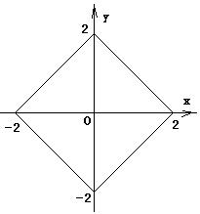设为闭曲线：，逆时针为正向。

计算。

**解：**利用，，

再将曲线分成4段直线段，

，，x减少为正向；

，，x减少为正向；

，，x增加为正向；

，，x增加为正向；

，

，

，

，

综上，原式．

1. 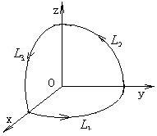计算积分 ， 其中

为球面片，的边界曲线，方向是从点

到点，到点，再回到。

**解：**如图 ，利用球坐标参数可以写成

，（参数增为正），

，（参数减为正），

，（参数增为正），

 （注意在上）



由x-y-z循环对称，原式=. 解答完毕。